Губернатор Ненецкого автономного округа

ПОСТАНОВЛЕНИЕ

от _____________2018 г. № _________
г. Нарьян-Мар

О поощрениях губернатора
Ненецкого автономного округа

В соответствии cо статьей 37 Устава Ненецкого автономного округа, в целях поощрения граждан за заслуги перед Ненецким автономным округом, ПОСТАНОВЛЯЮ:
- Утвердить:
- Положение об объявлении благодарности губернатора Ненецкого автономного округа согласно Приложению 1;
- Положение о вручении благодарственного письма губернатора Ненецкого автономного округа согласно Приложению 2;
- Описание бланка благодарности губернатора Ненецкого автономного округа согласно Приложению 3;
- Описание бланка благодарственного письма губернатора Ненецкого автономного округа согласно Приложению 4;
- Образец бланка благодарности губернатора Ненецкого автономного округа согласно Приложению 5;
- Образец бланка благодарственного письма губернатора Ненецкого автономного округа согласно Приложению 6.
2. Настоящее постановление вступает в силу со дня его официального опубликования.

Временно исполняющий обязанности
губернатора Ненецкого автономного округа А.В. Цыбульский

Приложение 1
к постановлению губернатора Ненецкого автономного округа
от ______________ № ____________
«О поощрениях губернатора Ненецкого автономного округа»

Положение
об объявлении благодарности губернатора
Ненецкого автономного округа

1. Настоящее Положение устанавливает порядок и условия объявления благодарности губернатора Ненецкого автономного округа (далее – благодарность).
2. Объявление благодарности является формой поощрения граждан за заслуги и достижения в соответствующей области трудовой (профессиональной) или общественной деятельности перед Ненецким автономным округом, а также за организацию и (или) активное участие в проведении общественно-значимых мероприятий для округа.
3. Благодарность объявляется гражданам Российской Федерации, а также коллективам предприятий, организаций и учреждений независимо от формы собственности, в том числе общественным объединениям.
Благодарностью могут быть поощрены иностранные граждане и лица, без гражданства, осуществляющие свою деятельность и проживающие как на территории Ненецкого автономного округа, так и за его пределами.
4. Поощрение благодарностью осуществляется на основании письменного распоряжения губернатора Ненецкого автономного округа по его инициативе.
Бланк благодарности губернатора Ненецкого автономного округа подписывается губернатором Ненецкого автономного округа, подпись которого заверяется гербовой печатью Администрации Ненецкого автономного округа.
5. Подготовка проектов распоряжений губернатора Ненецкого автономного округа об объявлении благодарности губернатора Ненецкого автономного округа и благодарностей губернатора Ненецкого автономного округа, учет лиц, которым объявлена благодарность губернатора Ненецкого автономного округа, осуществляются управлением государственной гражданской службы и кадров Аппарата Администрации Ненецкого автономного округа.

____________

Приложение 2
к постановлению губернатора Ненецкого автономного округа
от ______________ № ____________
«О поощрениях губернатора Ненецкого автономного округа»

Положение
о вручении благодарственного письма
губернатора Ненецкого автономного округа

1. Настоящее Положение устанавливает порядок и условия вручения благодарственного письма губернатора Ненецкого автономного округа (далее – благодарственное письмо).
2. Благодарственное письмо является формой поощрения граждан, трудовых коллективов и руководителей организаций за заслуги в области производства, науки, здравоохранения, образования, культуры, спорта, искусства, государственного и муниципального управления, в других областях трудовой (профессиональной) или общественной деятельности.
За высокие показатели в учёбе и активную общественную деятельность благодарственное письмо может вручаться обучающимся организаций, осуществляющих образовательную деятельность.
Благодарственным письмом могут быть поощрены иностранные граждане и лица, без гражданства, осуществляющие свою деятельность и проживающие как на территории Ненецкого автономного округа, так и за его пределами.
3.Благодарственное письмо может вручаться:
1) в связи с праздничными днями, профессиональными праздниками;
2) в связи с юбилейными днями рождения;
3) в связи с организацией (выполнением) общественно-значимых мероприятий как для Ненецкого автономного округа в целом, так и для его отдельных организаций, граждан (жителей).
4. Для поощрения благодарственным письмом на имя губернатора Ненецкого автономного округа вносятся ходатайства о вручении благодарственного письма губернатора Ненецкого автономного округа (далее – ходатайства) не позднее, чем за 10 календарных дней до предполагаемой даты вручения.
Лица, внёсшие ходатайства, несут ответственность за правильность и достоверность сведений, изложенных в них.
5. Ходатайства могут быть внесены руководителями территориальных органов федеральных органов исполнительной власти в Ненецком автономном округе, органов государственной власти (государственных органов) Ненецкого автономного округа, главами муниципальных образований Ненецкого автономного округа, руководителями органов местного самоуправления муниципальных образований Ненецкого автономного округа, организаций независимо от организационно-правовой формы и формы собственности, в том числе общественных объединений.
6. Губернатор Ненецкого автономного округа вправе инициировать поощрение благодарственным письмом.
В этом случае оформление ходатайства по поручению губернатора Ненецкого автономного округа возлагается на структурное подразделение Аппарата Администрации Ненецкого автономного округа, осуществляющее функции по обеспечению деятельности губернатора Ненецкого автономного округа. При этом ограничение по сроку внесения ходатайства, установленное пунктом 4 настоящего Положения, не распространяется.
7. Ходатайства о вручении благодарственного письма губернатора Ненецкого автономного округа гражданам Российской Федерации, иностранным гражданам и лицам без гражданства оформляются в соответствии с Приложением к настоящему Положению.
Ходатайства о вручении благодарственного письма губернатора Ненецкого автономного округа коллективам предприятий, организаций или учреждений, в том числе общественным объединениям, оформляются на имя губернатора Ненецкого автономного округа в произвольной форме. В них должны быть отражены сведения, указанные в пунктах 2 и 3 настоящего Положения.
8. Бланк благодарственного письма подписывается губернатором Ненецкого автономного округа, подпись которого заверяется гербовой печатью Администрации Ненецкого автономного округа. О вручении благодарственного письма распоряжение губернатора Ненецкого автономного округа не издается.
9. Благодарственное письмо вручается губернатором Ненецкого автономного округа или по его поручению другими должностными лицами.
10. Повторное поощрение благодарственным письмом допускается при наличии у лица, представляемого к поощрению, новых заслуг.
11. Рассматривая ходатайство о вручении благодарственного письма, губернатор Ненецкого автономного округа вправе принять решение о перенаправлении данного ходатайства в отраслевой (ведомственный, профильный) орган государственной власти в целях поощрения представленного лица одним из видов поощрений данного органа. Данное решение принимается губернатором в течение 5 дней со дня поступления ходатайства.
12. Организация работы по рассмотрению ходатайств, подготовке благодарственных писем, учету лиц, которым вручены благодарственные письма, возлагается на управление государственной гражданской службы и кадров Аппарата Администрации Ненецкого автономного округа.

_____________
Приложение
к Положению о вручении благодарственного письма губернатора Ненецкого автономного округа, утвержденному постановлением губернатора Ненецкого автономного округа от _____________ № ________________
«О поощрениях губернатора Ненецкого автономного округа»

ХОДАТАЙСТВО
о вручении благодарственного письма
губернатора Ненецкого автономного округа

- Фамилия, имя, отчество ___________________________________________
- Дата рождения __________________________________________________
- Место рождения _________________________________________________
- Гражданство ____________________________________________________
- Должность, место работы __________________________________________
(наименование организации)
- Образование _____________________________________________________
(наименование учебного заведения, специальность по образованию, год окончания)
7. Учёная степень, учёное звание _____________________________________
8. Государственные, ведомственные (отраслевые), региональные награды и
даты награждений __________________________________________________
9. Общий стаж работы ______________________________________________
10. Стаж работы в отрасли ___________________________________________
11. Стаж работы в данном коллективе _________________________________
12. Основания для ходатайства (краткая характеристика с указанием заслуг
(достижений) лица, представленного к поощрению благодарственным письмом губернатора Ненецкого автономного округа, в соответствии с пунктами 2, 3 Положения о вручении благодарственного письма губернатора Ненецкого автономного округа):
____________________________________________________________________________________________________________________________________13. Кандидатура _________________________ представлена (рекомендована) _________________________________________________________________
(наименование должности лица, внесшего ходатайство о вручении благодарственного письма губернатора Ненецкого автономного округа)
_______________ _____________________
(подпись) (фамилия и инициалы)

М.П.
«____» __________ 20____ г.
Приложение 3
к постановлению губернатора Ненецкого автономного округа
от ___________ № _______________
«О поощрениях губернатора Ненецкого автономного округа»

Описание
бланка благодарности губернатора
Ненецкого автономного округа

Бланк благодарности губернатора Ненецкого автономного округа (далее – бланк благодарности) представляет собой лист бумаги формата А4 (297 мм х 210 мм) в горизонтальном расположении. Бумага мелованная, плотность 280 г/кв.м. Печать полноцветная офсетная 4+0 согласно образцу бланка благодарности. Синей фольгой производится тиснение надписей, расположенных в верхней части листа и выровненных по центру: надписи «Губернатор Ненецкого автономного округа» в две строки; надписи «Благодарность» в одну строку.
Бланк благодарности помещен в багетную раму белого цвета из профиля классической формы шириной 15 мм и высотой 15 мм, комплектуемую полимерным стеклом. Рама изготавливается из пластика.

____________

Приложение 4
к постановлению губернатора
Ненецкого автономного округа
от ____________ № ______________
«О поощрениях губернатора Ненецкого автономного округа»
Описание бланка
благодарственного письма
губернатора Ненецкого автономного округа

Бланк благодарственного письма губернатора Ненецкого автономного округа (далее – бланк благодарственного письма) представляет собой лист бумаги формата А4 (210 мм х 297 мм) в вертикальном расположении. Бумага мелованная, плотность 280 г/кв.м. Печать полноцветная офсетная 4+0 согласно образцу бланка благодарственного письма. Серебряной (золотой) фольгой производится тиснение надписей: надписи «Губернатор Ненецкого автономного округа» в одну строку и надписи «БЛАГОДАРСТВЕННОЕ ПИСЬМО» в две строки. По периметру бланка благодарственного письма расположена рамка в стиле бренда Ненецкого автономного округа, выполненная серебряным (золотым) тиснением.

Бювар с клапаном под бланк благодарственного письма. Размер в сложенном виде 215 мм х 320 мм. Материал - дизайнерский картон Sirio Pearl Ice White плотностью 300 г/кв.м или эквивалент (снежно-белый чисто целлюлозный картон с перламутровым оттенком). Вырубка согласно макету, биговка по сгибам, склейка клапана. Лицевая сторона срезана полукругом по нижнему правому углу. На лицевую сторону методом офсетной или цифровой печати наносится полноцветное изображение арктического побережья Северного ледовитого океана с сеткой меридианов и параллелей, ограниченное снизу Полярным кругом. Территория Ненецкого автономного округа и Полярный круг наносится методом тиснения серебряной (золотой) фольгой. В левом верхнем углу серебряной (золотой) фольгой производится тиснение надписей «Губернатор Ненецкого автономного округа» одной строкой и «БЛАГОДАРСТВЕННОЕ ПИСЬМО» в две строки. С внутренней стороны бювара полукруглый клапан по форме выреза лицевой стороны. На клапан наносится полноцветное изображение логотипа Ненецкого автономного округа. Благодарственное письмо должно плотно, но без усилий вставляться в клапан бювара. После закрытия бювара не допускаются видимые перекосы, щели или напуски между клапаном и лицевой стороной бювара.

____________

Приложение 5

к постановлению губернатора

Ненецкого автономного округа

от ___________ № _______________

«О поощрениях губернатора Ненецкого автономного округа»

Образец бланка благодарности
губернатора Ненецкого автономного округа

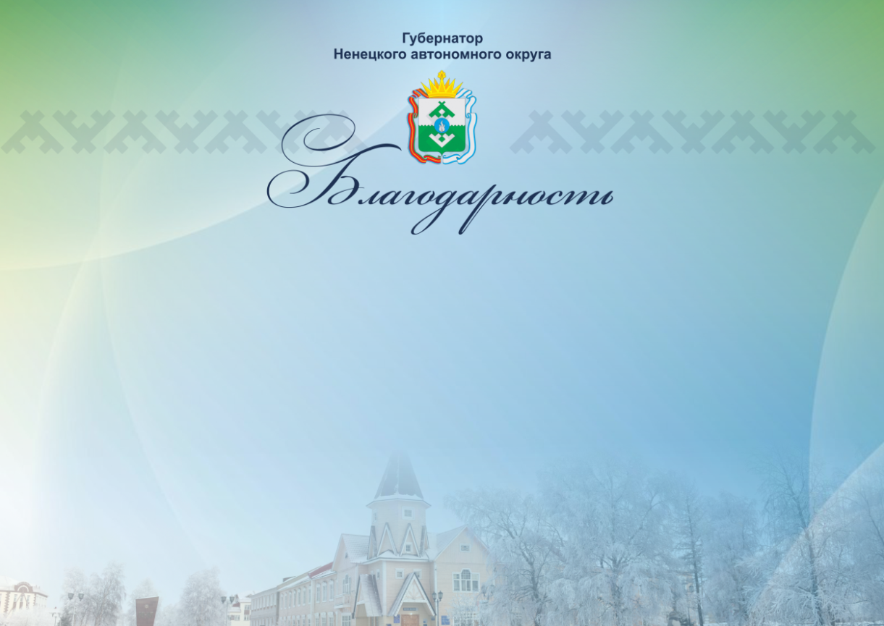

Приложение 6
к постановлению губернатора
Ненецкого автономного округа
от ____________ № ______________
«О поощрениях губернатора Ненецкого автономного округа»

Образец бланка
благодарственного письма
губернатора Ненецкого автономного округа

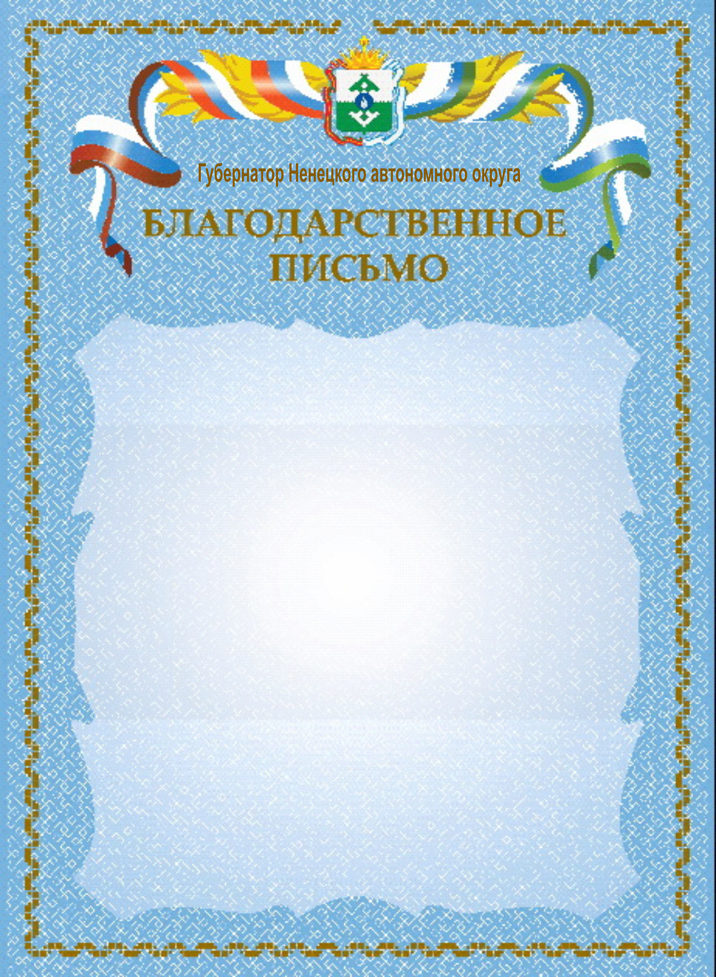

Пояснительная записка
к проекту постановления губернатора Ненецкого автономного округа «О поощрениях губернатора Ненецкого автономного округа»

В целях поощрения граждан за заслуги перед Ненецким автономным округом и по поручению временно исполняющего обязанности губернатора Ненецкого автономного округа вышеуказанным проектом постановления предлагается утвердить положения о благодарности и благодарственном письме губернатора Ненецкого автономного округа, а также описания и образцы их бланков.
В соответствии со статьями 71-73, 76 Конституции Российской Федерации, вопросы, связанные с наградами субъектов Российской Федерации, находятся в ведении субъектов Российской Федерации.
Проект постановления губернатора Ненецкого автономного округа «О поощрениях губернатора Ненецкого автономного округа» подготовлен в соответствии со статьей 37 Устава Ненецкого автономного округа для упорядочения применения вышеуказанных форм поощрений губернатора Ненецкого автономного округа.

